1. **Mijn gebruiksaanwijzing**

**“Het mooiste wat je kan worden is jezelf”**

**Opdracht**

*“Wie ben jij?”* Bij het beantwoorden van deze vraag noem je al snel je naam, misschien je leeftijd, waar je vandaag komt. Maar wie ben jij nu echt? Wat zijn je kwaliteiten? Wat zijn je valkuilen? Waar word je vrolijk van en waar word je boos om? Waar ben je goed in en waar minder goed? Al met al, “*Wat is jouw gebruiksaanwijzing?”*

**Doel**

Je hebt kennis van jouw gebruiksaanwijzing. Je kent je eigen kwaliteiten en valkuilen, weet waar je vrolijk en boos van wordt, wat je goed en minder goed kan en wat jezelf en anderen kunnen doen voor jou om jou te helpen als het even niet gaat zoals je wilt. Daarnaast kun jij jouw gebruiksaanwijzing toelichten.

**Verwerking**

Het maken van jouw gebruiksaanwijzing mag je op verschillende manieren vorm geven. Voorbeelden zijn:

* Verslag maken van jouw gebruiksaanwijzing (minimaal 1 A4, afbeeldingen niet meegerekend).
* A3 papier vullen met jouw gebruiksaanwijzing (bijv. met tekst, foto’s, etc.)
* Filmpje/Vlog maken waarin je jouw gebruiksaanwijzing presenteert (minimaal 5 minuten)
* PowerPoint maken waarin je jouw gebruiksaanwijzing presenteert

**Bewijs voor in jouw portfolio**Het bewijs, wat je aan het einde van deze opdracht in jouw porfolio doet, is een product waarin o.a. de volgende onderwerpen in terug te vinden zijn:

* Jouw kwaliteiten (sterke eigenschappen)
* Jouw valkuilen (minder sterke eigenschappen)
* Waar word je vrolijk van?
* Waar word je boos om?
* Wat kun je goed?
* Wat kun je minder goed?
* Wat doe jij als je iets moet doen wat jou niet lukt?
* Wat helpt jou als het allemaal even niet lukt of als je het gevoel hebt dat je het niet kunt?
* Hoe kunnen anderen mensen dit bij jou zien en wat kunnen ze doen om jou te helpen?
* Wat zijn jouw dromen? (opleiding, woonsituatie)
* Het feedbackformulier met eigen reflectie en feedback van de docent

1. **Aan de slag**

**Aan de slag voor een betere wereld**

De Sustainable Development Goals (SDGs) of Duurzame Ontwikkelingsdoelen, de opvolgers van de millenniumdoelen, moeten een eind maken aan armoede, ongelijkheid en klimaatverandering in 2030.

Wat zijn deze doelen? Hoe zijn ze opgesteld? En wat doet Nederland met de doelen? Alles wat je over de 17 Duurzame Ontwikkelingsdoelen wil weten, vind je op [www.sdgnederland.nl](http://www.sdgnederland.nl)

**De 17 Duurzame Ontwikkelingsdoelen**

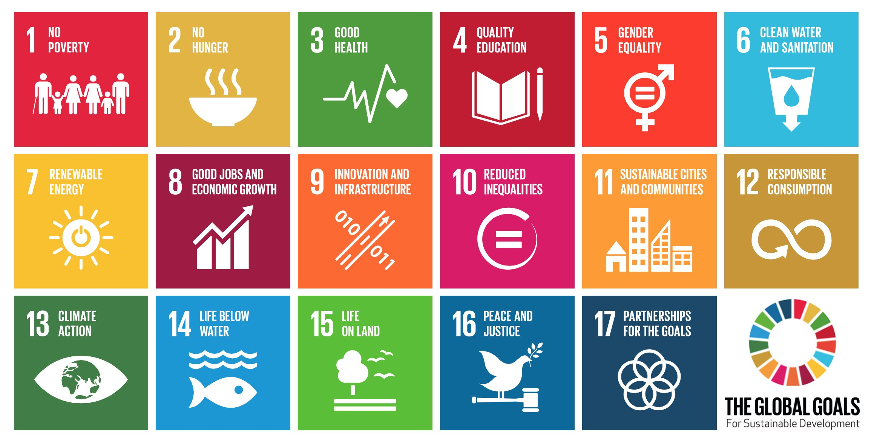

***Aan de slag voor een betere wereld, daar maken we vandaag een start mee!***

**Opdracht**

Bedenk als groep een activiteiten(mid)dag waarbij je een koppeling maakt met één van bovenstaande ontwikkelingsdoelen. Bedenk waar en voor welke doelgroep je deze (mid)dag wil organiseren. Gebruik je creativiteit en gebruik elkaars kwaliteiten om iets leuks te organiseren. Wat jullie in de groep bedenken moet haalbaar zijn in 1 dagdeel of in 1 dag.

Weten jullie wat jullie gaan doen, verdeel de groep dan in teams en verdeel de taken. Wie doet wat en wanneer, maak een planning én afspraken, inclusief benodigdheden en wat het gaat kosten (draaiboek).

**Doel**

Je hebt kennis van de 17 duurzame ontwikkelingsdoelen en hebt besef hoe jij een bijdrage kan leveren om een einde te maken aan armoede, ongelijkheid en klimaatverandering in 2030. Naast het besef weet jij in actie te komen om daadwerkelijk wat bij te dragen aan het stoppen van armoede, ongelijkheid en klimaatverandering in 2030.

**Bewijs voor in jouw portfolio**

Wat je aan het einde van deze opdracht in jouw porfolio doet, zijn bewijzen die laten zien wie, wat, waar, wanneer en hoe de activiteiten(mid)dag is georganiseerd. De bewijzen die in ieder geval in het portfolio moeten zitten, zijn:

* Het draaiboek van de activiteit met de taakverdeling
* Foto’s van het eindresultaat (de activiteiten(mid)dag)
* Het feedbackformulier met eigen reflectie en feedback van de docent

**Feedbackformulier**

|  |  |
| --- | --- |
| **Werkproces 1: *Onderzoekt zichzelf en zijn (werk)omgeving*** | **Handtekening docent bij voldoende eindresultaat** |
| 1. **Mijn gebruiksaanwijzing** |  |
| Eigen reflectie student:  *(Wat heb ik gedaan? Wat heb ik daar van geleerd? Hoe ondernemend ben ik geweest en waarom?)*  Feedback docent: | |
| 1. **Aan de slag** |  |
| Eigen reflectie student:  *(Wat heb ik gedaan? Wat heb ik daar van geleerd? Hoe ondernemend ben ik geweest en waarom?)*  Feedback docent: | |